NOTA DE PRENSA
OPEN MIND presenta el lanzamiento de hyperMILL 2025
Comodidad CAM y potentes funciones CAD
Wessling (Alemania), 6 de mayo de 2025 - OPEN MIND presenta la versión 2025 de su CAD/CAM hyperMILL. Lo más destacado de la nueva versión es la cómoda función de desbarbado automático. Con un nuevo algoritmo de teselación y una visualización simplificada de elementos para modelos CAD se ha logrado acelerar aún más esa parte del software.
Las aristas y agujeros sin rebabas no solo son decisivos desde el punto de vista funcional, sino que también contribuyen significativamente a la calidad y el valor del producto final. hyperMILL 2025 ofrece un paquete con tres nuevas estrategias para desbarbar directamente en la máquina. Con él, los usuarios pueden desbarbar las más diversas geometrías de componentes de forma rápida y fiable. Una solución eficaz para romper las aristas afiladas de un componente es el desbarbado en 5 ejes. Una vez seleccionadas las aristas, la estrategia calcula automáticamente todas las trayectorias de herramientas. La estrategia admite un modo tanto de 3 como de 5 ejes, en el que el mecanizado se indexa siempre que es posible. Lo mismo se aplica a la estrategia de desbarbado de aristas en agujeros y agujeros de intersección. Otra estrategia en este contexto es el cepillado de agujeros, en el que una herramienta especial de cepillado desbarba agujeros transversales, roscas u otras operaciones, o mejora la calidad de la superficie. El proceso de mecanizado se divide en diferentes fases, y los parámetros de mecanizado como el husillo, el avance, la velocidad, el refrigerante y el tiempo de espera se pueden definir para cada fase.
Modo automático de 5 ejes
Gracias al análisis previo de toda la trayectoria de la herramienta, el nuevo algoritmo de 5 ejes en hyperMILL calcula una secuencia de mecanizado óptima con movimientos simultáneos e indexados de la herramienta. La elección del mecanizado indexado preferido, por ser el más rápido, y de las fases de mecanizado simultáneo tiene lugar automáticamente. La nueva estrategia de mecanizado ISO de 5 ejes permite mecanizar superficies siguiendo el curso de las líneas ISO (U y V). Además del ajuste del avance para curvaturas y una corrección de radios 3D, aquí se puede utilizar un nuevo modo de superficie de alta precisión con una distribución homogénea de puntos. Este modo también está disponible en el acabado de perfiles de 5 ejes para el mecanizado de superficies y cavidades. Ambas estrategias son adaptaciones de técnicas 3D de eficacia probada.
Fresado y torneado
Para el desbaste optimizado en 3D, se ha vuelto a desarrollar el algoritmo de fresado de cajeras para lograr una mayor eficacia durante el desbaste, especialmente con grandes pasadas laterales. El redondeo de la trayectoria de la herramienta se puede controlar mejor mediante la definición por separado del radio del contorno y el de la trayectoria. Esto se realiza en la nueva estrategia de mecanizado «modo paralelo a los ejes» para el mecanizado de superficies planas. También hay nuevas funciones para el torneado. Ahora es posible crear un boceto V para contornos de torneado de forma muy rápida y sencilla a partir del modelo 3D. A continuación, pueden definirse las dimensiones y tolerancias en el boceto V. En función de estos valores, el contorno de torneado se puede desplazar al centro de tolerancia.
La nueva cadena automática de piezas en bruto proporciona seguridad, especialmente al cambiar entre operaciones de torneado y fresado u otros proyectos con un gran número de pasos. hyperMILL crea todas las piezas en bruto automáticamente y en el orden correcto, incluso aunque haya cambios en el orden de los trabajos.
hyperMILL Virtual Machining
En hyperMILL VIRTUAL Machining, las máquinas de torneado con revólver y husillo principal se modelan como un gemelo digital. El torneado hyperMILL ahora es compatible también con controles FANUC y Mitsubishi, además de controles Siemens. Otra novedad es el cálculo de trabajos con la máquina virtual. Esto significa que hyperMILL tiene a su disposición el modelo de máquina durante el cálculo de la trayectoria de la herramienta. Para controlar y evitar las colisiones se deben tener en cuenta la geometría y los límites de la máquina. El resultado son trayectorias de herramienta más precisas y optimizadas, especialmente en espacios reducidos.

hyperMILL y MES de Hummingbird: gestión de herramientas mejorada
La integración entre hyperMILL y MES de Hummingbird también ha mejorado, por ejemplo, en el campo de la gestión de herramientas. Con la nueva versión, los usuarios se benefician de una integración aún más profunda de ambos sistemas: los datos de herramientas de la base de datos de herramientas de hyperMILL se pueden gestionar ahora de forma consistente, cómoda y en diferentes sistemas. Las herramientas se pueden exportar directamente desde hyperMILL, incluidos todos los parámetros tecnológicos relevantes. Para evitar inconsistencias en los datos de las herramientas, estas se bloquean automáticamente en hyperMILL en cuanto se transfieren a Hummingbird. De este modo se crea un proceso continuo, seguro y eficiente para la gestión de herramientas, desde el sistema de CAM hasta Hummingbird y otros sistemas como, por ejemplo, una máquina de preajuste.

Imágenes disponible
Las siguientes imágenes están disponibles para su descarga en formato imprimible en: https://kk.htcm.de/press-releases/open-mind/
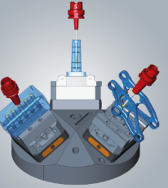  Fuente: OPEN MIND  hyperMILL 2025 ofrece un paquete con una amplia variedad de estrategias para desbarbar directamente en la máquina. | 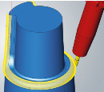  Fuente: OPEN MIND  Mecanizado de 5 ejes de superficies ISO con mayor calidad superficial y ayuda a la programación mediante algoritmos inteligentes.

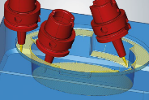  Fuente: OPEN MIND  La versión mejorada del acabado de perfiles de 5 ejes adopta muchas funciones conocidas e innovadoras del acabado de perfiles 3D. | 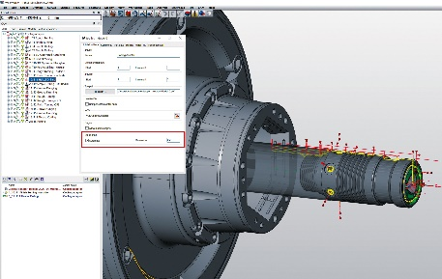  Fuente: OPEN MIND  Nueva manipulación de piezas en bruto: hyperMILL crea todas las piezas en bruto automáticamente y en el orden correcto en todos los tipos de mecanizado.

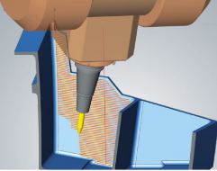  Fuente: OPEN MIND  Cálculo de trabajos con máquina virtual: trayectorias de herramienta más precisas y optimizadas, especialmente en espacios reducidos o cuando el cabezal de la máquina trabaja cerca del componente o en los límites de la máquina. | 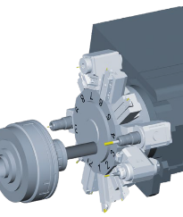  Fuente: OPEN MIND  Las máquinas de torneado con revólver y husillo principal ahora son compatibles con la tecnología hyperMILL VIRTUAL Machining en combinación con los controles de FANUC y Mitsubishi.

Vídeos disponibles
Puede encontrar los siguientes vídeos en nuestro canal YouTube:
https://youtu.be/JuMSalWzua0?si=DrCwaRwugeNj_tly
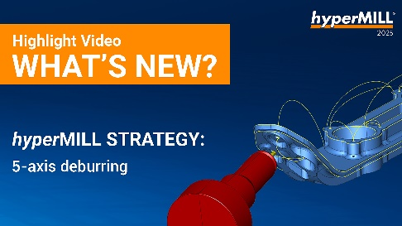
Fuente: OPEN MIND

Desbarbado en 5 ejes hyperMILL: programación de procesos de desbarbado precisos y eficientes.

Sobre OPEN MIND Technologies AG
OPEN MIND Technologies AG es uno de los fabricantes líderes en todo el mundo en el ámbito de las soluciones CAD/CAM potentes para la programación no dependiente de máquinas ni controles.
OPEN MIND desarrolla soluciones CAD/CAM optimizadas con una gran cantidad de innovaciones y características exclusivas para alcanzar un mayor rendimiento, tanto al programar como al mecanizar. hyperMILL es una solución completa de CAD/CAM modular que proporciona las últimas tecnologías CAM en su propia plataforma CAD: desde estrategias de 2,5D, 3D, 5 ejes y torno hasta soluciones para fabricación aditiva, así como mecanizado HSC y HPC. Ya se trate de automatización, simulación o máquinas virtuales, las tecnologías de futuro amplían la gama de productos y permiten cadenas de procesos digitales continuas. Las aplicaciones especiales, la perfecta interacción con todas las soluciones CAD convencionales y una oferta de servicios orientada al cliente completan el abanico de prestaciones.
Según el informe «NC Market Analysis Report 2024» de CIMdata, hyperMILL es una de las 4 principales soluciones de CAD/CAM a nivel mundial. Las innovadoras tecnologías de CAD/CAM satisfacen las elevadas exigencias de los sectores de la fabricación de herramientas, moldes y maquinaria, de la industria de la automoción, aeroespacial y de semiconductores, así como de tecnología médica.
Con la adquisición de una participación mayoritaria en el fabricante de sistemas de ejecución de fabricación (MES, por sus siglas en inglés) Hummingbird, OPEN MIND amplía su cartera de productos como desarrollador de CAD/CAM y refuerza su oferta de procesos de fabricación digitalizados en red.
OPEN MIND está presente en todos los continentes con filiales propias y socios comerciales cualificados y pertenece al grupo empresarial Mensch und Maschine.
Más información en www.openmind-tech.com

OPEN MIND Technologies Spain S.L.U.
C/ Vilarós nº5, D3
08022 Barcelona
Tel.: +34 932 178 050
Correo electrónico: Info.Spain@openmind-tech.com.

Sede central:
OPEN MIND Technologies AG, Argelsrieder Feld 5, 82234 Wessling (Alemania)
Tel.: +49 8153 933-500, Fax: +49 8153 933-501
Correo electrónico: Info@openmind-tech.com, Sitio web: www.openmind-tech.com

Persona de contacto para la prensa:
Miriam López
Correo electrónico:miriam.lopez@openmind-tech.com
www.openmind-tech.com/es

